Nombre:
Karime Andrea García Hernández
Nombre del maestro:
Daniel Rojas
Materia:
Química
Grado:
2ª BEO
Fecha:
23 de Octubre de 2014
Escuela:
Universidad Lamar
Método | Característica | Ejemplo | Imagen
LA DECANTACIÓN. | Es un método utilizado para separar un sólido, de grano grueso e insoluble, de un líquido. Consiste en esperar que se sedimente el sólido para poder vaciar el líquido en otro recipiente. | agua y piedras | 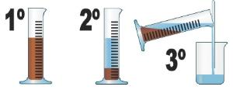
DECANTACIÓN DE LÍQUIDOS. | Este método se utiliza para la separación de dos líquidos no miscibles y de diferentes densidades, utilizando un embudo de decantación. Este método es aplicado en la extracción de petróleo en yacimientos marinos la cual separan el petróleo, al ser menos denso, quedando en la parte superior del agua. El petróleo se almacena y el agua es devuelta al mar. | Benceno - agua | 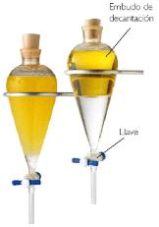
LA FILTRACIÓN | Con este método se puede separar un sólido insoluble de grano relativamente fino de un líquido. En este método es indispensable un medio poroso de filtración que deja pasar el líquido y retiene el sólido. Los filtros más comunes son: papel filtro, redes metálicas, fibra de asbesto, fibra de vidrio, algodón fibras vegetales y tierras especiales. | filtración de una suspensión de cal (se observa homogenea pero la cal no está disuelta solo está suspendida) y filtración de una mezcla de arena en agua. | 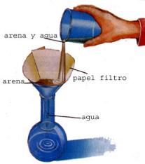
LA FILTRACIÓN POR VACIO. | Es una operación como la anterior, sólo que ahora interviene un matraz quitazato, una bomba de vacío para extraer aire y conseguir asvacío un filtrado en el menor tiempo. Un ejemplo muy común de filtración es aplicado en los automóviles en la gasolina que llevan un filtro con papel y en el aceite que puede ser de papel como filtros GONNER o red metálica como el VW ). | Filtrar un objeto con aire | 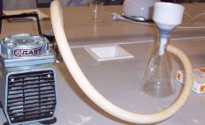
LA CENTRIFUGACIÓN. | Es un método utilizado para separar un sólido insoluble de grano muy fino y de difícil sedimentación de un líquido. Esta operación se lleva a cabo en un aparato llamado centrífuga, en el que aumenta la fuerza gravitación provocando la sedimentación del sólido.El plasma de la sangre puede separarse por este método. | lo observamos en las lavadoras automáticas o semiautomáticas. Hay una sección del ciclo que se refiere a secado en el cual el tambor de la lavadora gira a cierta velocidad, de manera que las partículas de agua adheridas a la ropa durante su lavado, salen expedidas por los orificios del tambor | 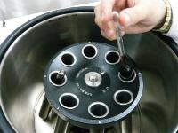
DESTILACIÓN. | Este método permite separar mezclas de líquidos miscibles, aprovechando sus diferentes puntos de ebullición. Un ejemplo sencillo es separar una mezcla de agua y alcohol el cual no se puede decantar y es mas apropiado destilarlo, colocando la mezcla en un matraz de destilación, el cual estará conectado a un refrigerante (con circulación de agua) y todo este sistema sujetado por pinzas a los soportes universales. En la parte superior del matraz un termómetro para controlar la temperatura y en la parte inferior un anillo con una tela con asbesto para homogenizar la temperatura que tendrá en la parte inferior por el mechero de bunsen.  Al calentar de manera controlada el alcohol se evaporará primero y al pasar por el refrigerante se condensara y volverá a estado líquido para recuperarlo al final del recipiente en un vaso de precipitados. Otro ejemplo es por destilación fraccionada y en grandes torres se efectúa la separación de los hidrocarburos del petróleo. Por destilación con arrastre de vapor se separa el solvente que extrae el aceite de las semillas, por ejemplo, hexano que extrae el aceite de ajonjolí. También de esta forma se extrae esencias como la de anís o de orégano. | Disoluciones de líquidos miscibles | 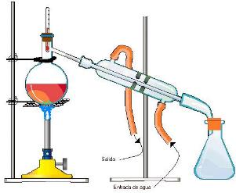
CRISTALIZACIÓN | Con este método se provoca la separación de un sólido que se encuentra disuelto en una solución quedando el sólido como cristal y en este proceso involucra cambios de temperatura, agitación, eliminación del solvente, etc. Por este método se obtiene azúcar, productos farmacéuticos, reactivos para laboratorio (sales), etc. | Casos en que una sustancia es soluble bajo ciertas condiciones | 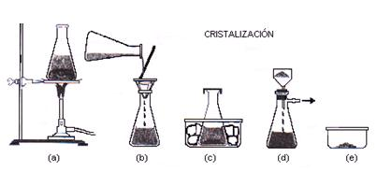
EVAPORACIÓN. | Con este método se separa un sólido disuelto en un líquido y consiste en aplicar incremento de temperatura hasta que el líquido hierve y pasa del estado líquido a estado de vapor, quedando el sólido como residuo en forma de polvo seco. El líquido puede o no recuperarse. | se encuentra en las Salinas. Allí se llenan enormes embalses con agua de mar, y los dejan por meses, hasta que se evapora el agua, quedando así un material sólido que contiene numerosas sales tales como cloruro de sólido, de potasio, etc… | 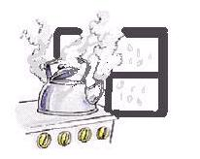
SUBLIMACIÓN. | Método utilizado en la separación de sólidos, aprovechando que alguno de ellos es sublimable, pasa de manera directa del estado sólido al gaseoso por incremento de temperatura. | Separación de compuestos orgánicos. | 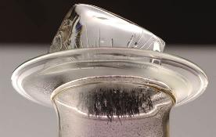
CROMATOGRAFÍA | Este método consiste en separar mezclas de gases o líquidos, pasando la solución o muestra a través de un medio poroso y adecuado, con la ayuda de un solvente determinado.  El equipo para esta operación puede ser tan simple como una columna rellena, un papel o una placa que contienen el medio poroso, o bien un cromatógrafo. Por este proceso se analizan mezclas como aire, productos extraídos de plantas y animales, productos elaborados como tintas, lápices labiales, etc. Un ejemplo sencillo se puede hacer con un gis y agua. En la parte media del gis se hace una marca de tinta (plumón) y luego se coloca el gis en agua sin que ésta llegue a la marca. Después de un tiempo se verán los componentes de la tinta. | Mezclas homogéneas, cuando una sustancia puede arrastrar o separar a otra similar, que formaba parte de la mezcla | 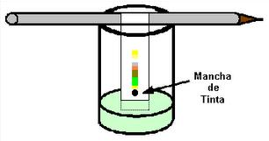
IMANTACIÓN. | Con este método se aprovecha la propiedad de algún material para ser atraído por un campo magnético. Los materiales ferrosos pueden ser separados de otros componentes por medio de un electroimán, para su tratamiento posterior. | magnético del imán genera una fuente atractiva | 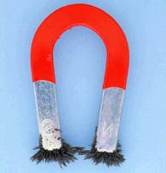
DIFERENCIA DE SOLUBILIDAD | Permite separar sólidos de líquidos o líquidos de líquidos al contacto con un solvente que selecciona uno de los componentes de la mezcla. Este componente es soluble en el solvente adecuado y es arrastrado para la separación ya sea por decantación, filtración vaporización, destilación, etc., dejándolo en estado puro. Es muy común en la preparación y análisis de productos farmacéuticos. | sal al agua | 